Envoyer un message au support

En tant qu’**Utilisateur**

Je veux **envoyer un message au support technique**

Afin de **reporter un problème**

Étant donné que l’utilisateur a rencontré un problème

Quand ce dernier envoie un mail au support pour le signaler

Alors, on vérifie que :

* L’objet du mail a été saisi
* La description du problème a été saisie

Après cela, un mail est envoyer depuis l’application vers l’adresse mail du support technique

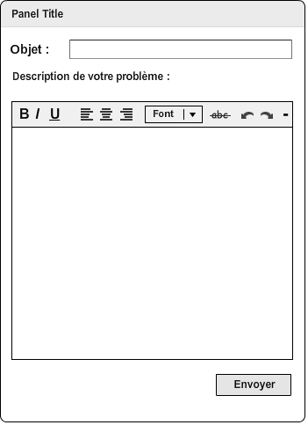Dans le cas contraire, le bouton envoyer reste griser.